Tema: Introducción a los Algoritmos en Programación

Objetivo: Comprender el concepto de algoritmo en programación, sus características y su importancia en la resolución de problemas computacionales, mediante la identificación y construcción de ejemplos básicos en pseudocódigo y lenguajes de programación.
¿QUE ES UN ALGORITMO?

Un algoritmo en programación es un conjunto ordenado de pasos o instrucciones diseñadas para resolver un problema o realizar una tarea específica. Es una secuencia lógica y finita de acciones que, cuando se ejecutan en un computador, producen un resultado esperado.

Características de un algoritmo:
- Definido: Cada paso debe estar claramente especificado y no debe generar ambigüedades.
- Ordenado: Las instrucciones deben seguir una secuencia lógica.
- Finito: Debe tener un número limitado de pasos y llegar a un resultado en un tiempo razonable.
- Preciso: Debe indicar exactamente qué hacer en cada paso.
- Eficiente: Idealmente, debe resolverse en el menor número posible de pasos.

El pseudocódigo es una forma de representar algoritmos utilizando un lenguaje intermedio entre el lenguaje natural y un lenguaje de programación. Se emplea para expresar la lógica de un programa de manera estructurada y comprensible, sin preocuparse por la sintaxis específica de un lenguaje de programación.

Ejemplo 1 de algoritmo en pseudocódigo
Desarrolle un programa en que solicite al usuario ingresar dos números enteros, los sume y muestre el resultado en pantalla.
Un algoritmo para sumar dos números podría expresarse así:
Inicio
1. Leer número1
2. Leer número2
3. Sumar número1 y número2
4. Mostrar resultado
Fin

Ejemplo en un lenguaje de programación Phyton:

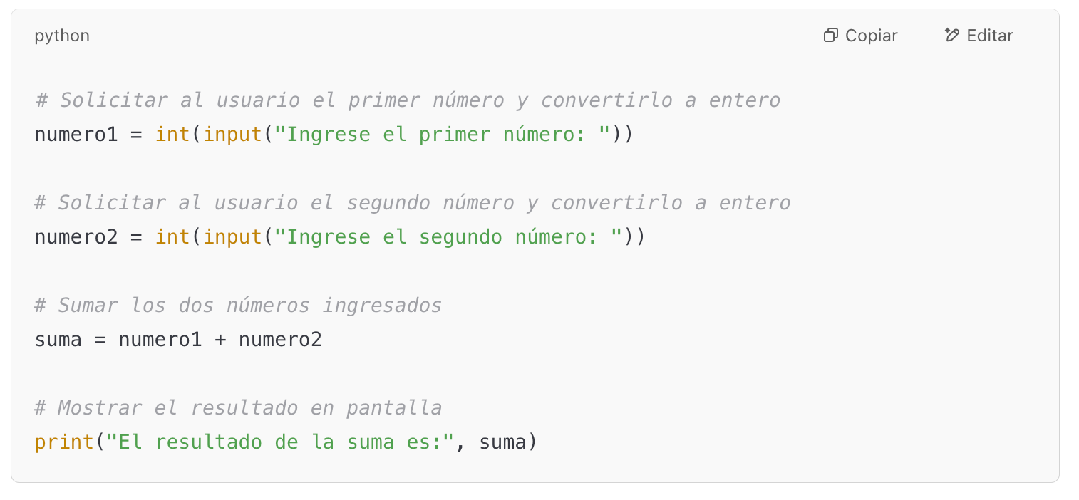

Explicación:
- Se usa input() para leer los números ingresados por el usuario.
- int() convierte la entrada en un número entero.
- Se realiza la suma de los dos números y se almacena en la variable suma.
- Finalmente, print() muestra el resultado en pantalla.

Ejemplo 2 de algoritmo en pseudocódigo
Desarrolle un programa en que solicite al usuario ingresar dos números enteros, los reste y muestre el resultado en pantalla.
Un algoritmo para restar dos números podría expresarse así:

Ejemplo en un lenguaje de programación Phyton: (Compartir Link de Colab)

Ejemplo 3 de algoritmo en pseudocódigo
Desarrolle un programa en que solicite al usuario ingresar dos números enteros, los multiplique y muestre el resultado en pantalla.

Ejemplo en un lenguaje de programación Phyton: : (Compartir Link de Colab)

